Press Release
BUILD/11/2024/348 Date: 28 November 2024

Attn: News Editor/ Chief Reporter/ Assignment Editor /Business Page-in-Charge:

বিল্ড ও সাউথইস্ট বিশ্ববিদ্যালয়ের মাঝে সমঝোতা স্মারক স্বাক্ষর
২৭ নভেম্বর ২০২৪, বুধবার, বিজনেস ইনিশিয়েটিভ লিডিং ডেভেলপমেন্ট (বিল্ড) সাউথইস্ট বিশ্ববিদ্যালয়ের সাথে বিশ্ববিদ্যালয়ের ক্যারিয়ার এন্ড প্রফেশনাল ডেভেলপমেন্ট সার্ভিস (সিপিডিএস) অফিসে একটি সমঝোতা স্মারক স্বাক্ষর করে।
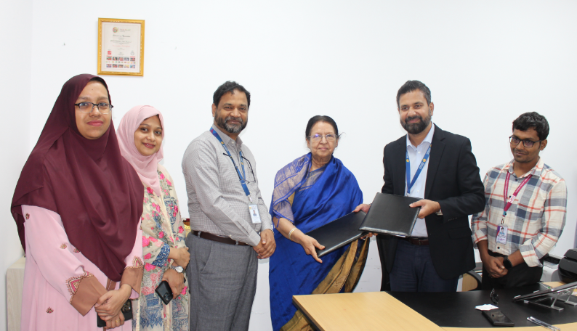
এ সমঝোতা স্মারক দুটি প্রতিষ্ঠানের মধ্যে পেশাগত নেটওয়ার্ক গড়ে তোলা এবং গবেষণা, ইন্টার্নশিপ, পেশাগত তথ্য বিনিময় ও পলিসি এডভোকেসির মাধ্যমে শিক্ষামূলক সম্পর্ক গড়ে তুলবে। এর পাশাপাশি এ স্মারক গবেষণা ও পাবলিক-প্রাইভেট ডায়লগের মাধ্যমে বাংলাদেশে ব্যবসাবান্ধব পরিবেশ তৈরিতে সহায়ক ভূমিকা রাখবে। বিল্ড থেকে প্রতিষ্ঠানটির সিইও ফেরদৌস আরা বেগম ও সাউথইস্ট বিশ্ববিদ্যালয় থেকে প্রতিষ্ঠানটির সিপিডিএস এর পরিচালক মোহাম্মদ নাজমুদ্দোজা সমঝোতা স্মারক স্বাক্ষর করেন।
এ যৌথ উদ্যোগের মূল লক্ষ্য থাকবে তথ্য বিনিময় এবং শিক্ষামূলক ও নীতি গবেষণার মাধ্যমে বাণিজ্য সহজীকরণ ও ব্যবসা খাতের অগ্রগতি সাধন করা যা, যৌথ সেমিনার ও গবেষণাপত্র প্রণয়নের মাধ্যমে বাংলাদেশে শিল্প-শিক্ষার সহযোগীতা বৃদ্ধি করবে। এ স্মারক স্বাক্ষর অনুষ্ঠানে সাউথইস্ট বিশ্ববিদ্যালয় থেকে বিশ্ববিদ্যালয়ের আইআরটি এর পরিচালক, প্রফেসর ড. আবুল হাসানাত আলমগির এবং বিল্ড থেকে পল্লব ভট্টাচার্য, অতিরিক্ত গবেষণা পরিচালক, কানিজ ফাতেমা, জ্যেষ্ঠ গবেষণা সহযোগী ও শাহরিয়ার রওশন, জ্যেষ্ঠ গবেষণা সহযোগী উপস্থিত ছিলেন। স্মারক স্বাক্ষরের আনুষ্ঠানিকতা সম্পন্ন করার পর বিল্ডের প্রতিনিধিদল উক্ত বিশ্ববিদ্যালয়ের বিভিন্ন বিভাগ, লাইব্রেরি ও অন্যান্য অবকাঠামো স্থাপনা পরিদর্শন করেন।

